自主参与管理，促进自我发展
——普高“自主管理完整班级”模型建设实践
双流县永安学校 郭俊梅
班级是学校的基本单位，它不仅是学生接收知识教育的资源、也是学生社会化的资源、学生进行自我教育的资源。班级管理的最高价值是让管理本身成为一种教育力量，促进学生参与，开发学生潜力，展示学生个性，引导每一个学生更好地认识自己和实现自我发展。
- 治班理念：自主参与管理，促进自我发展
- 内涵：高中阶段是学生成长的黄金时期。通过“自主管理完整班级”建设利用校园文化、班级文化、家长、科任教师、学校资源等多方资源形成团队合作效应即治理力、教学力、德育力、学习力与教育文化力合成的有效教学效应，帮助学生在积极品格、积极行为等方面成长发展，为未来的幸福生活打下坚实的基础。自主参与型的班级管理，是一种强调学生自主参与，学生自主反思，自主修订为特征的班级管理模式。通过学生的自主参与，使班级成为学生自主管理的场所、自主生活的场所、自主发展的场所；通过自主参与自主内化培养积极品格；通过自主参与积极引领反哺父母、教师、身边群体形成积极品格的辐射。
- 依据：
（1）政策依据：教育要关心每个学生，促进每个学生生动活泼地发展，《国家中长期教育改革和发展规划纲要（2010-2020）》把育人为本作为教育工作的根本要求,明确提出我国突出培养造就创新型科技人才目标为：围绕提高自主创新能力、建设创新型国家,以高层次创新型科技人才为重点,努力造就一批世界水平的科学家、科技领军人才、工程师和高水平创新团队,注重培养一线创新人才和青年科技主要举措:创新人才培养模式,建立学校教育和实践锻炼相结合、国内培养和国际交流合作相衔接的开放式培养体系。探索并推行创新型教育方式方法,突出培养学生的科学精神、创造性思维和创新能力，提高自主创新能力。具体提出素质教育全面发展让每个学生德、智、体、美等诸多方面素质获得和谐发展；能够使学生生动活泼主动发展的教育才是成功的教育。而这一思想早在2001年版教育部《素质教育观念学习提要》也明确提出。
（2）教育理论：加德纳的多元智能理论认为，人的智能是多元的和差异的；影响人的智能发展有三种因素，即先天资质或遗传、个人成长经历和个人生存的历史文化背景。本治班理念正是试图通过“自主管理完整班级”建设，优化学生成长环境（家庭环境、学习环境、生活环境）促进学生心理、生理成长过程，充分挖掘学生多方面的潜在智能，帮助学生积极健康的全面发展。
（3）心理学依据：积极心理学提倡在树立“以人为本”的理念和前提下，致力于研究人的发展潜力和美德,主张培养人的积极情绪，提升幸福的人格，积极心理学要以人的潜在的具有建设性的力量、美德为出发点，用积极的心态来对人的心理现象和问题做出解读，通过沉浸于生活的体验，从而激发人的自身内在的积极力量和优秀品质引发个人的幸福感，给人以希望及乐观的人生风格。这些理论运用于我们的教育实践，倡导“赏识教育”和“全员教育”，用欣赏的眼光看待学生，引导学生挖掘自身的潜在积极因素，努力拓宽积极因素形成途径，引导学生积极预防和自我预防，在重视个性教育的同时重视共性教育，培养身心健康、全面发展的人才。积极心理学强调教育并不只是对学生纠正错误、改造问题、克服缺点，而是要在错误中获得成长，发掘、研究学生的各种积极品质，并在实践中进行扩展和培育这些积极品质，当优点被放大时，缺点也会逐渐变小甚至被吸收消失，学生朝着优秀的方向发展。
（4）学校发展依据：我校办学理念：办现代平民教育，促学生成人成才
办学愿景：有教无类，人人成才 育人目标：脚踏实地，砺志敦行；育人理念：人人皆才俊，奋翼起高飞，校训为：实学崇德 ，志行高远；校风：自信自强，厚德明理；教风：敬业爱生 ，博学善导；学风：精勤治学，知行合一
学校文化的探源与定位：双流县永安中学前身为永安乐育中学，1941年由平民教育家傅葆琛（早年留学美国并取得乡村教育博士）创办，推行平民教育，为永安的教育事业作出了巨大的贡献，至此，平民教育激励和影响着一代又一代的永中人奋发图强。 1958年更名为永安中学。春华秋实盈硕果，满园金色尽飘香。双流中学永安校区是一所历史文化底蕴浓厚的学校。诞生过恢复高考后双流县第一位考上清华大学的学子刘汝昆，培育了众多技术专家、著名学者及各级各类领导干部，也造就了曾受到原中央政治局常委吴官正亲自接见的校区学子陈顺安。
所谓“平民教育”，其本意是面向广大普通老百姓的教育。“平民教育”注重每个人受教育的权利和机会的平等，教育不分宗教、民族、男女、地域、贫富、智愚，人人都有平等接受教育的权利，都有通过教育改变命运的权利。正所谓“教育为公以达天下为公。——陶行知”，“平民教育”正是以人为本执政理念的集中体现。
具体文化：对学校而言：让“平民教育”的精神得以继承和弘扬，让英雄的事迹得以讴歌和学习。秉承傅葆琛“平民教育”的精髓，奉行有教无类的教育公平原则，用博大的胸怀敞开校门，热情接纳拥抱每一个学子。永安中学将尽自己最大的努力，在自己的能力范围内，积极地实践、倡导和探索平民教育，敞开胸怀，让平民学子也能成人成才。积极地为中国教育公平健康地发展做出贡献，身当楷模，带动其他，最终实现“教育为公”的目的。
对老师而言：“平民教育”追求公平、平等和均衡。老师相信每一个学生，赞赏学生的每一个优点，教化每一个学生的缺点，不断鼓励每一个学生，用爱心激励学生走向成功。并在学习中逐渐培养起学生“勤奋、智慧、自强、自信”的精神品质。（平民教育理论的提出是因当时中国人民存在贫、愚、弱、私四病）
对学生而言：“平民教育”对学子而言，培养他们成为“四维学子”，就是相信梦想、相信奇迹的信念，就是学子们自己创造的属于他们自己的“英雄之路”。“非学无以广才，非志无以成学”，永安学子们“志存高远”的决心为他们插上通往成功的翅膀。
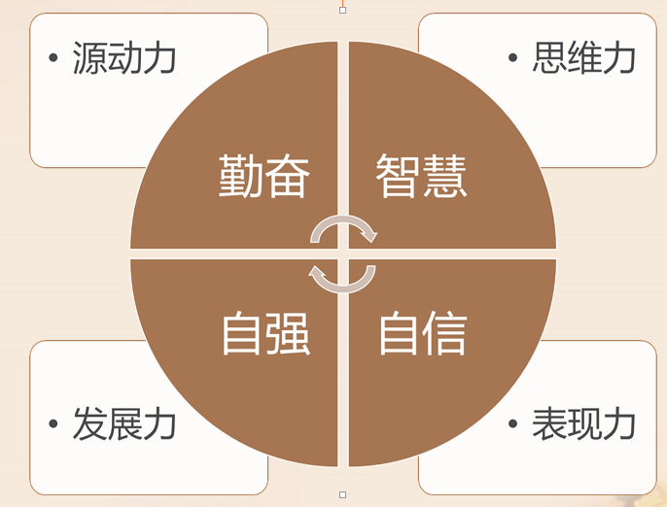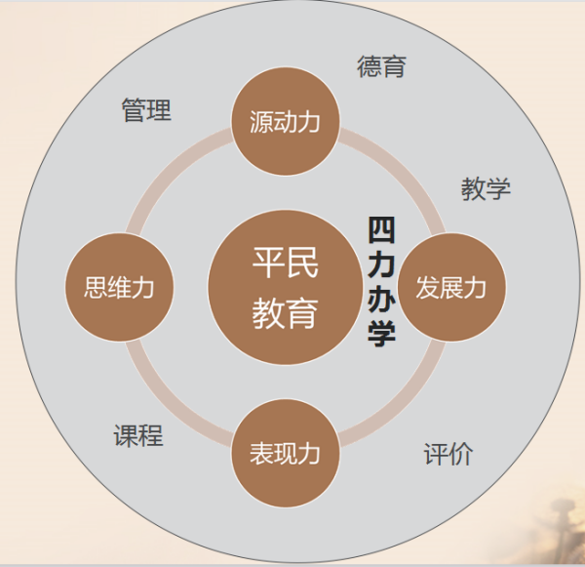
为此实施“自主参与，自我发展的完整班级”建设与实践与学校的发展是统一的。
- 学情依据：我校是一所普通农村中学，学生成绩参差不齐，两级分化严重，中间层面的人员很少，多数学生家长外出打工，他们跟爷爷奶奶生活或独自生活；他们几基本可以概括为两类：一类是：很勤奋但明显学习思维和学习方法不是很好的学生；另一类是：很聪明但是学习和行为习惯都有待于提高，对于学习和人生都没有明确的规划的学生。他们在初中的时候就不是一个宠儿，经常是被老师忽视甚至重点处理的对象，所以大部分学生对学习、生活都失去信心，对自己失去信心。他们正处在成长阶段，而这是的他们缺少心灵的依靠；缺少信任的眼光；缺少让他茁壮成长的土壤和充足的阳光，这就让他们不能正确的找到，让自己这一朵花开放的理由。因而生活无序、盲目，人生就没有了动力。

而我们审视大多数的班级管理从其结构特征来看，表现为一种以班主任为核心、以班级正式组织为框架的层级管理体系。在这一体系下，班主任把班级工作的重要方面放在建设班级管理组织，培养得力的班级干部，建立完善的班级管理制度上。受其影响，现行班级的人文特征较多地表现为强调一种完善的集体意识，一种高度统一。班主任在布置任务时，他们希望听到的是服从，他们习惯于发号施令，让学生俯首听令，他们常常为学生听话、班级稳定自豪，为管住一些调皮捣蛋的学生得意。当任课教师在教育教学中遇到一些调皮学生时，往往会找班主任，然后班主任的第一反应是强调自己的权威，加强班级管理。这样，导致班级在发展特征上，表现为与社会相似的控制主义的层级化管理。这种管理模式是一种自上而下的管理模式，强调控制主义，强调班主任的权威，忽视学生的自主参与。在这样的模式下，我们的大部分学生的自信心很难重新树立。
在以班主任为核心、以班级正式组织为框架的层级管理体系下，对学生的《农村中学学习习惯问卷表》统计显示现状很不乐观，学生学习的自我效能感不强；智力型学习习惯不够理想；策略型学习习惯明显不足；技能型习惯尚需大力强化；研究性学习习惯层次不高；学生的学习习惯发展不平衡。对这些现状的反思，当下以班主任为核心、以班级正式组织为框架的层级管理体系下学生的发展与我国中长期规划所需人才有了很大的差异离目标相差很远，这将促使我们重新认识班级性质，确立新的管理理念，推动班级管理改革，实施自主参与自主管理，自我发展的班级管理理念。
- 自主管理完整班级构建与实践策略
1、班主任：
（1）班主任教育理念：
班主任是学校中全面负责一个班学生的思想、学习、生活等工作的教师，是班级的组织者、领导者、引领者和教育者，是学校办学思想的贯彻者，是联系班级任课教师和学生团队组织的纽带，是沟通学校、家长和社会的桥梁。
我的教育理念是“自育育人，育人自育”关注班上每一个学生；没有最好，只有更好！快乐教学，快乐学习，自主参与，自我发展！
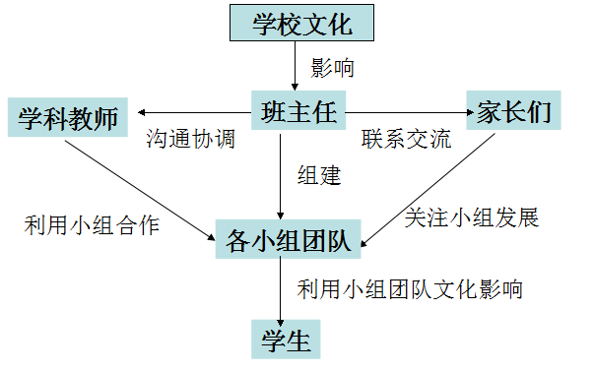 （2）班级文化设计目标

通过对文化的设计让学生参与班级的规划，让学生明白班主任引领班级的意图，树立学生的规划意识及对班级的热爱和信任；培养学生的创造力、好奇心、热情、鉴赏的积极品格。
（3）班级文化：
班级文化是“班级群体文化”的简称。作为社会群体的班级所有或部分成员共有的信念、价值观、态度的复合体。班级成员的言行倾向、班级人际环境、班级风气等为其主体标识，班级的墙报、黑板报、活动角及教室内外环境布置等则为其物化反映。班级文化可分为“硬文化”和“软文化”。所谓硬文化，是一种“显性文化”，可以摸得着、看得见的环境文化，而软文化，则是一种“隐性文化”，包括制度文化、观念文化和行为文化。
我的班级文化定位为：自主文化，合作文化，积极乐观文化，创新文化！
我对学生寄语：水的清澈，并非因为它不含杂质，而是在于懂得沉淀；心的通透，不是因为没有杂念，而是在于明白取舍，把该放下的放下，让心轻松;你的心最好不是招摇的枝桠，而是静默的根系，深藏在地下，不为尘世的一切所蛊惑，只追求自身的简单和丰富。
班训：博学睿思 勤勉致知
班级宗旨： 做人如壁立千仞；为学似海纳百川
班级文化 ：
自主、自信、合作、求实、创新是本班的精神
*自主：自主参与班级管理，自主学习，要树立我是班级一员的思想。
*自信:自信是成功的前提，所有学生都牢固树立坚定的信心。
*合作：班级是个大家庭，同学之间要和睦相处，对班级的事情要积极参与，要加强合作，要认识到集体的力量和团结的重要性。
求实：脚踏实地，一步一个脚印；积极肯干，苦干加巧干；不轻浮，不自满，不自欺，不欺人。
*创新：胸怀大志，理想永存；锐意进取，刻苦勤奋；鞭策自身，激励他人。
根据学校号召，班集体自身情况，以及同学们的兴趣爱好，开展一系列活动，弘扬班级文化。主要有以下两方面：第一、倡导健康的活动文化和品行文化。在教学以外，通过各类文艺活动使班上同学在活动中形成正确的舆论导向，促进同学形成良好的行为习惯和健康的体制，并使健康向上的意识转化为学习的内在动力。第二、建设积极的创新文化。利用课余时间，进行一些创新活动，从而确定切实可行的创新方案，在本年内打造出具有我班特色的创新文化点。
班级公约 ：
有眼界才有境界，有实力才有魅力，有思路才有出路，有作为才有地位
- 维护班级荣誉、不做有损班级荣誉的事情
2、尊重师长、尊重同学、尊重隐私，爱父母、爱老师、爱同学、爱自己
3、诚实守信，自信积极的面对问题
4、积极主动与老师交流沟通构建和谐班级
5、谦虚谨慎、团结合作、虚心学习
6、举止大方，言行文明。说文明话，不取笑别人，不给别人起绰号，不讽刺挖苦别人，不传播流言蜚语。
7、学会控制自己的情绪，调整心态不与老师和同学发生冲突
8、课堂积极思考、主动回答问题，及时发现问题解决问题
9、超前预习，做到不预习不上课
10、按时完成作业、严禁抄袭，培养自己的责任感
11、课间文明休息，不在教室内追逐打闹
12、自习课保持教室绝对的安静
13、不无故迟到、早退
14、文明出入校门，不私出校门、不冲撞门卫
15、学会抵制诱惑，在校期间不使用手机
16、学会控制自己的情感，不与异性发生超越友谊的关系
17、学会勤俭节约，不破坏学校、班级公共财产
18、文明考试，不做违反考试纪律的事情
19、文明着装、在校穿校服
20、维护环境卫生人人有责
21、在寝室文明休息，遵守寝室的规章制度
22、坚持体育锻炼，不吸烟喝酒，保持强健的体魄
23、爱心、耐心、恒心、信心常驻！
24、珍惜生命，安全第一。不做有危险的游戏，不到有危险的地
班级每日常规
6：30--7:00 起床洗漱，整理内务，吃早饭，打扫卫生
7:00--7:40 早读（每天20分钟语文，20分钟英语）
7:40--12:10 上课（课间准备好下课学习用具，课间操：快静齐）
12:10--12:50 吃午饭，打扫卫生
12:50--14:00 午休（前30分钟可以做作业）
14:00--14:10 唱歌调整状态准备上课
14:10--17:20 上课（课间准备好下课学习用具）
17:20--18:05 活动课（若当天有体育课这堂课就是自习课）
18:05--18:50 吃晚饭，打扫卫生
18:50--19:00 班委总结当天班级情况
19:00--22:10 晚自习（完成第二天预习任务及当天的作业）
22:10-22:30 打扫卫生 回寝室整理个人卫生
22:30--22:50 寝室内务、个人内务整理
22:50--23:30 可以自主学习
23:30---- 睡觉休息
班主任结束语：播种行为，收获习惯；播种习惯，收获性格；播种性格，收获人生。同学们，学习知识，掌握本领固然重要，但更为重要的是在学习知识，掌握本领的过程中学会做人。做人是人生的首要一课。学会做人，就要掌握社会公认的行为准则。
充满信心，坚信我们的努力一定会获得成功。 决定命运的是今天而非昨天，我的命运由我决定，由我的行为决定，由我的努力决定。
班级文化墙：
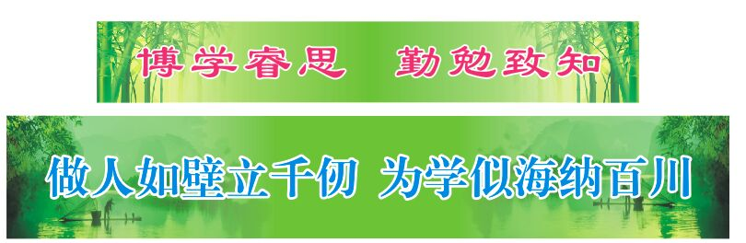

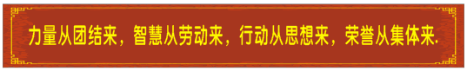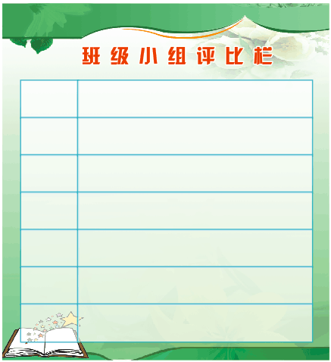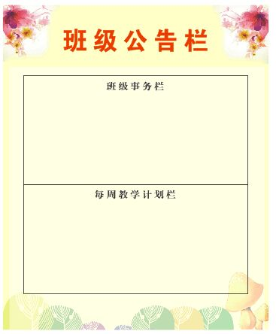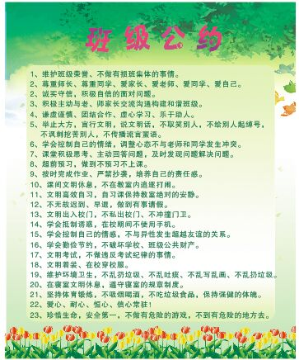

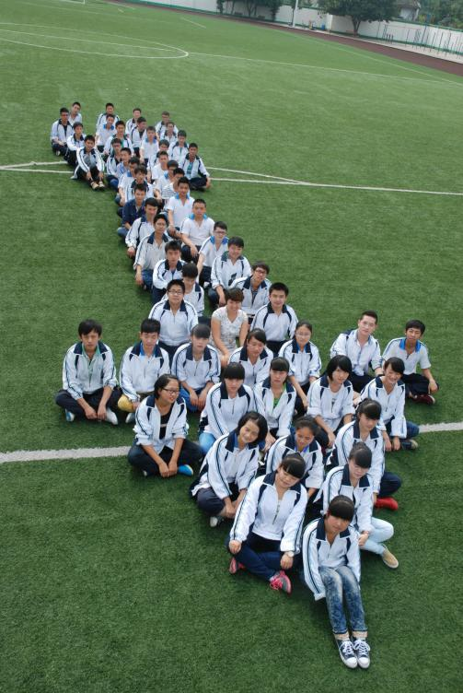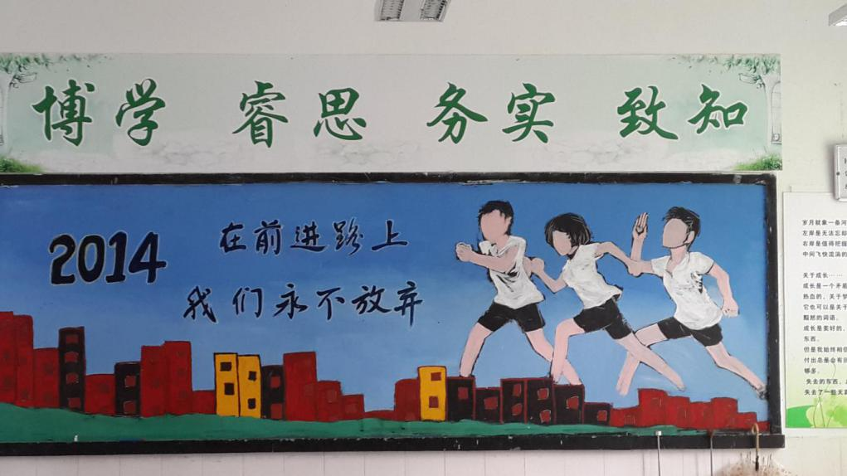
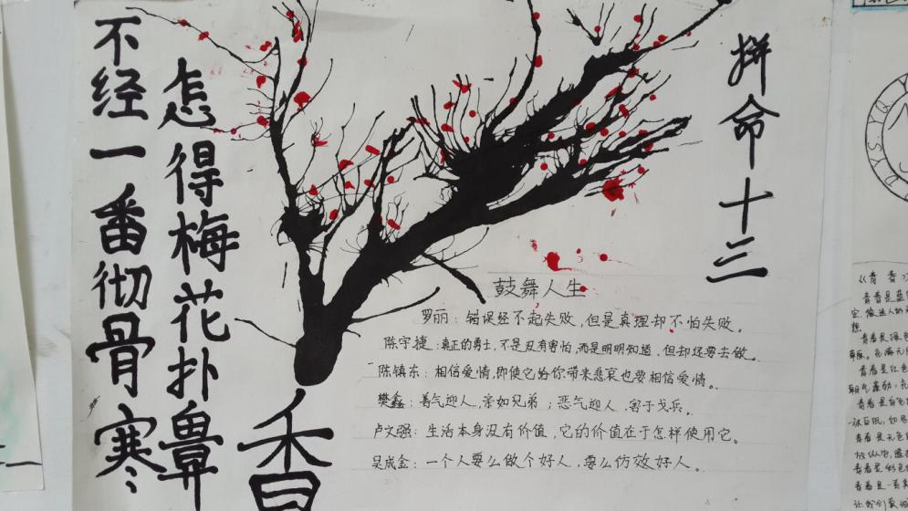

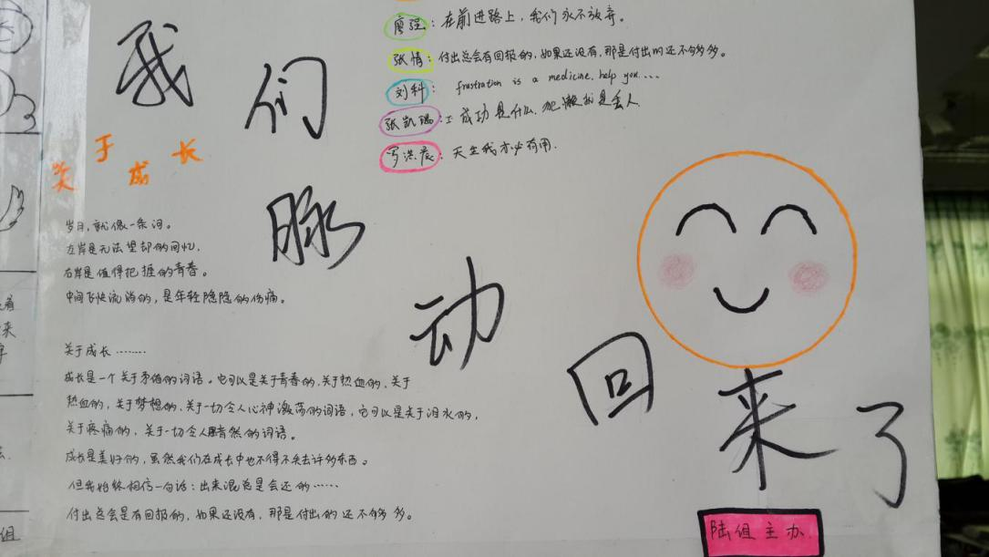

还有部分文化由学生在学习过程中生成的文化：学生的心愿墙、学生作品展、学生活动展、学生的黑板报由学生们自己书写。
2、学生
建立班级自主管理委员会及合作学习小组
（一）班级自主管理委员会，促进学生自主管理自我发展
有人说：授人以鱼不如授人以渔。其实，在“授之以渔”的基础上还要授之渔场，给孩子们宽阔的空间，让每一位学生的潜能都得到发挥，学生只有在自主管理班级的过程中锻炼自身的能力，挖掘潜能，才能健康快乐的成长。让班级中的每一位学生成立班级自主管理委员会一员主动参与各项管理
（1）实施学生自主管理委员会班级的目标
“有自我教育能力的人善于扶植心灵真善美的思想，勤于清除假恶丑的东西，对外界的东西也有分析和筛选的能力。”（魏书生语）是的，实施学生自主管理班级就是要每一位学生在这个实施过程中得到综合素质的提高，以学生为本位，激发学习潜能，锻炼分析处理事情的能力，培养学生创造力、好奇心、开明、好学、洞察力、诚实、勇敢、坚持、热情 、善良、爱、善于交际 、公平、领导才能积极品格。
（2）自主管理委员会成立模式

通过自主报名 演讲竞选 小组每个成员各选择一个部门加入
明确给部门职责 班委、团委及各部门的部长制定工作计划及人员分工 各人员合作实施自己的工作 每天的工作总结
（3）自主管理委员会工作推行模式

班主任

科任教师
自主管理委员会
学校部门

家长委员会

班主任在学生思想引领让学生认识到自主管理委员会的作用和职责、班主任培训教会学生一般的处理问题的能力让学生学习一些管理技巧、班主任要及时帮扶学生处理工作中的突发事件和难以处理的事情为学生工作塔桥铺路。
科任教师督促学生们在自己的课堂中完成自己的任务及时点评和反馈并指导学生处理工作中的事情。
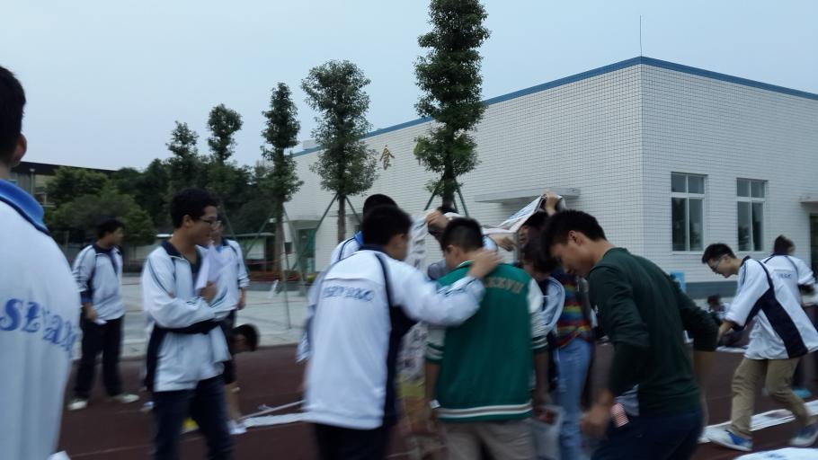学校各部门活动与考核推动学生完成对应的工作和创造性工作激发学生的创造力和潜力。

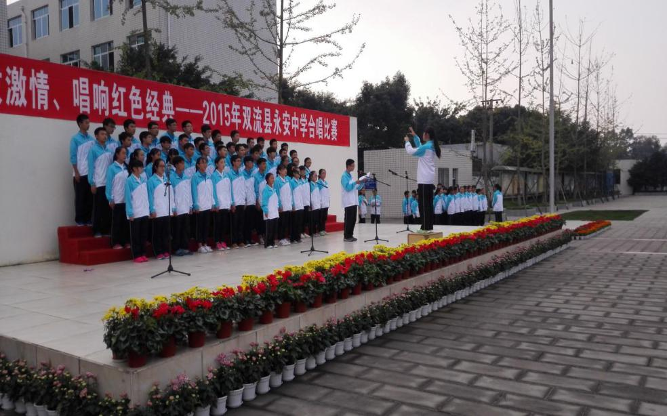

家长的激励让学生认识到自己地位和作用，让工作更具有活力。
（二）以小组合作学习为载体，落实自主管理完整班级理念
合作是指两个或两个以上的学生或群体，为了达到共同的目的而在行动上相互配合的过程。小组合作学习是在班级授课制背景上的一种教学方式，即在承认课堂教学为基本教学组织形式的前提下，教师以学生学习小组为重要的推动性，通过指导小组成员展开合作，发挥群体的积极功能，提高个体的学习动力和能力，达到完成特定的教学任务的目的，改变了教师垄断整体课堂的信息源而学生处于被动地位的局面，从而激发了学生的主动性、创造性，也因此得以充分的发挥。
（一）合作学习的目标
（1）有利于培养学生的社会适应性
学生是未来的社会成员，必须具备社会人的主体性，而主体性并非是游离于社会的，它必须将个体融入群体之中，并自觉地为这个社会贡献自己的力量。
当学生进入班集体时，就已进入了一个特有的小社会，他们必须在集体中发挥个人的能动性，在吸取集体的帮助教益和服务集体的活动中，使自身得到发展与提高，从而适应这个小集体。小组合作学习，首先使学生在小集体中相互适应，通过适应这个小集体，逐步过渡到适应大集体，从而培养了学生的社会适应性。之所以说它有利于培养学生的社会适应性就是因为：
①它创造了学生互相认识、相互交流、相互了解的机会。在合作学习中，他们学会了把自我融于群体之中，小组的成员成了他或她的几个好朋友，一起学习，一起活动。使之感自己难以离开这个可爱的群体，从而培养了他们的合群性。这也是一个人具有社会适应性所具备的基本素质。
②培养了学生善于听取别人的意见的好品质。要想适应社会，能与别人密切交往，其中重要的一点就是对他人能热心帮助，真诚相待。通过小组合作学习，使学生感到要想使自己在学习上有所收获，必须做到小组之间的每一个成员相互帮助，相互取长补短，虚心听取别人的意见，从而培养了小组成员善于倾听别人的意见，帮助本组成员共同提高的好品质，成为他们在适应社会中所必备的条件。
小组合作学习有利于促进学生的社会性发展和健康个性的养成。社会心理学认为，人的心理是在人的活动中，尤其是在人和人之间相互交往的过程中发展起来的。小组合作学习提供了成员之间合作的机会，增加课堂上学生之间合作、互助的频度和强度，从而有力地促进了儿童社会化程度的提高。
（2）有利于培养学生的自主性和独立性
一个具有自觉能动性、自主性和独立性的人，是一个对事物有自己独创的思维与见解，敢于发表自己的意见，具有社会交往能力的开放型人才。小组合作学习是培养这类人才的有效途径，小组成员能够在小组内进行充分的语言、思维及胆量的训练。通过小组成员之间的交流，他们能够大胆地将自己的见解通过语言表达出来。在交流中逐步培养学生能主动与别人交往，形成自己的独立见解。
（3）为学生提供了更多的锻炼机会，促进了学生的全面发展
“需要满足论”认为，学校是满足学生需要的最主要场所。学生到学校里学习和生活，主要的需要是自尊和归属。小组合作学习在课堂教学中为学生创设一个能够充分表现自我的氛围，为每个学生个体提供更多的机遇。人人都有自我表现的机会和条件，使之在小组中相互交流，彼此尊重，共同分享成功的快乐，使每个学生进一步发现自我，认识自我，他们的主体地位被大大地肯定与提高，促进学生的全面发展。
（4）有利于提高学生学习的正确率
在问答式的课堂教学中，老师提出问题时，经常会出现以下几种情况：一是不思考；二是结果完全错误或结果正确但方法单一。
小组合作学习，可使思考结果不正确的学生及时得到纠正；不愿思考的学生在小组学习的氛围中不得不去思考、讨论找到了问题的答案，激发了学生的学习兴趣，使组内的每一个学生都树立起集体中心意识，增强学生为捍卫集体荣誉而学习的强烈动机，这种学习积极性的提高，正是发挥个体主观能动性的具体体现，从而培养学生的创造力、好奇心、开明、好学、洞察力、诚实、勇敢、坚持、热情、善良、爱、善于交际、公平、领导才能、合作、宽恕、谦虚、谨慎、 自我调节鉴赏、感恩、希望、幽默、笃信的积极品格。
师生合作
小组合作学习
生生合作
24中积极品格

（二）小组合作学习的“五个坚持”
坚持以教育理念更新为先导，强化重心下移。教育必须面向全体学生。教育教学工作必须坚决实行“重心下移”。
坚持以小组组长发展为核心，强化管理。小组合作学习能够长期有效的发展，各小组的小组长的组织能力、协调能力、监控能力、生生互动辅导互助能力的培养尤为重要。
坚持以学生自主管理为追求，强化自律他律。学生自主管理。是培养学生独立人格的主渠道，是实践育人目标的一项重要活动。
坚持树立活动即成长的观念。丰富多彩的活动是孩子成长必不可少的营养素，学校不只是学生学习的阵地，更是孩子成长的阵地。
坚持对小组做好发展记录。了解学生的发展动态及时调整和改变教育方式，以便让孩子健康快乐的成长。
（三）学习小组的组建过程
全班学生按“组内异质、组间同质”的原则，根据性别比例、兴趣倾向、学习水准、交往技能、守纪情况等合理搭配，分成学习小组，以便启发引导之后，学生面对面地进行小组讨论。我们每个小组又有自己独有的组徽、组名、小组个性照片、组规，每个组员都是某学科的组长，每个组员都是小组的主人，我还要求每个小组要邀请一位科任教师作为该组的学习顾问，每两周召开一次组内会议，会议邀请班主任或顾问教师参加并做好记录，班级中将两周对小组做一次考核并配以捆绑式的奖惩制度。通过他们的组规共同讨论后最终制定班级的班规，和我们的评价标准，我们班的班级文化将以个小组的组徽、组名、小组个性照片、组规，及班规和评价量化表为主线。班级任何学习、生活小组都要求各组人员共同前进共同奋斗。
（四）、学习小组的运行管理方式
学习的合作
分组之后我会让任何一位组内成员都有责任掌握不同的教学内容，只有每位成员的积极性都调动起来，学生之间才能互相帮助，互相合作。
分配学习任务。在合作学习之前，教师要向学生说明：合作学习的重要性，学习的内容和目标是什么，怎样完成任务，评价的标准是什么（小组的任务完成的怎么样，个人的学习成果怎么样）。与此同时，教师还要通过创设情境或提出有趣的富有挑战性的问题，激发学生学习的积极性；启发学生善于运用已有知识和经验解决问题，促进学习的迁移。
分配生活任务
班级中各项活动或任务以小组形式给出完成目标，让同学们在合作中完成
附表
组号 | 姓名 | 学科 | 分管 |  | 组号 | 姓名 | 学科 | 分管 |  | 组号 | 姓名 | 学科 | 分管
一组 | 姚梦贤 | 组长 |  |  | 四组 | 杨宇 | 组长 |  |  | 七组 | 何宏利 | 组长
一组 | 江凤娇 | 化学 | 文体 |  | 四组 | 邓天奇 | 语文 | 宣传 |  | 七组 | 吕丹 | 物理 | 安全
一组 | 王派 | 物理 | 纪律 |  | 四组 | 宋志强 | 物理 | 劳动 |  | 七组 | 李国蓉 | 数学 | 宣传
一组 | 王博文 | 数学 | 生活 |  | 四组 | 沈佳慧 | 化学 | 学习 |  | 七组 | 汪超 | 化学 | 学习
一组 | 王洋 | 语文 | 学习 |  | 四组 | 苏婷 | 政历地 | 纪律 |  | 七组 | 杨晓端 | 语文 | 纪律
一组 | 周登杰 | 政历地 | 劳动 |  | 四组 | 康钦海 | 英语 | 生活 |  | 七组 | 张小龙 | 政历地 | 生活
一组 | 唐佳好 | 英语 | 宣传 |  | 四组 | 潘沿 | 生物 | 文体 |  | 七组 | 邹龙 | 生物 | 文体
一组 | 罗玥凌 | 生物 | 安全 |  | 四组 | 杨尚东 | 数学 | 安全 |  | 七组 | 邓晨 | 英语 | 劳动
二组 | 张强 | 组长 |  |  | 五组 | 刘巧 | 组长
二组 | 魏迪丹 | 生物 | 劳动 |  | 五组 | 罗银 | 政历地 | 纪律
二组 | 贺玉梅 | 数学 | 文体 |  | 五组 | 付佳泞 | 语文 | 文体
二组 | 王维 | 物理 | 学习 |  | 五组 | 杨弘毅 | 生物 | 宣传
二组 | 王鑫 | 英语 | 安全 |  | 五组 | 王津峰 | 化学 | 劳动
二组 | 温宗雨 | 政历地 | 生活 |  | 五组 | 刘高涛 | 英语 | 学习
二组 | 李梦瑶 | 化学 | 纪律 |  | 五组 | 温祥 | 数学 | 生活
二组 | 杨思语 | 语文 | 宣传 |  | 五组 | 胡洪珲 | 物理 | 安全
三组 | 吕梦婷 | 组长 |  |  | 六组 | 谢海翔 | 组长
三组 | 石磊 | 物理 | 劳动 |  | 六组 | 王怡 | 生物 | 宣传
三组 | 刘玉龙 | 政历地 | 生活 |  | 六组 | 吴豪 | 数学 | 文体
三组 | 张聆渝 | 英语 | 纪律 |  | 六组 | 廖祥才 | 化学 | 纪律
三组 | 邢添筱 | 化学 | 宣传 |  | 六组 | 王开心 | 英语 | 学习
三组 | 王鑫瑞 | 语文 | 学习 |  | 六组 | 谭凌云 | 政历地 | 安全
三组 | 邓毅杰 | 生物 | 文体 |  | 六组 | 罗明凤 | 语文 | 生活
三组 | 刘健游 | 数学 | 安全 |  | 六组 | 苗泽恩 | 物理 | 劳动
3、家长志工
家长志工的参与助推学生成长
培养孩子成材是一个系统工程，家长是家庭教育的管理者和实施者，家长的作用主要体现在三个方面。
一是家长的榜样作用。父母是孩子的首任教师，是孩子首先模仿的榜样。父母的言行、思想观念和文化素质无时不刻地影响着孩子，可以说从孩子身上，我们总能找到父母的影子。
二是家长是有目的进行教育的实施者。孩子基本素质的形成和家长的培养、教育分不开。古今中外众多名人成材的事例无不说明家庭和父母的作用。
三是家长要为孩子创造一个健康成长和学习知识的良好环境，这里说的环境包括物理环境和心理环境。能够满足孩子生活学习必要的物质条件和适合的场所，可以说是良好的物理环境；由家长高尚的品德、健康的心态和不断进取的精神所营造的家庭氛围是良好的心理环境。为此孩子在成长过程中的一个重要群体我们必须关注，家长的培养和引领对于学生的成长其中关键性的作业。
我对我班56名学生做了一个问卷调查，其统计情况如下：
家庭情况统计：离异、重组家庭有10人；正常家庭46人，其中家庭很和睦的，不在孩子面前吵架的家庭有7人；留守儿童5人；父母一方在家全职照顾家庭的有11人；父母双方在外上班的有40人；家庭民主（孩子能民主参与讨论家庭事务）的与32人。
父母的文化程度统计：（以父母双方最高学历统计）本科1人；专科3人；中专3人；高中10人；初中32人，小学7人。
孩子从小由父母带大有25人，由爷爷、奶奶、外公、外婆带大有31人，受爷爷、奶奶、外公、外婆影响很大的18人。
孩子普遍分床谁的时间为孩子6、7岁。
家长对孩子的期望：普遍希望孩子能够自理自立有担当的对社会有贡献的人。
现状分析：
1、家庭的不和谐给子女的人格需求、心理需求带来很大的影响。
2、相当部分的家长缺乏必要的文化素养和教育知识，不懂得正确教育子女，父母对教育子女的方法不统一。
3、大部分家长只顾赚钱无暇顾忌子女的教育，一味的将教育推给了学校、老师，或是推给“隔代家长”家长的教育。
4、大部分家长对“望子成龙”心切，注意孩子学习成绩的关注而忽视人格、品行的塑造，总是将自己的人生理想和人生期望强加给子女的身上，盲目的对子女的人生规划进行设计而不分析了解子女状况。
5、农村经济的飞速发展下，不少家庭条件优越，滋养了不少子女过分物质欲望，降低了很多精神追求，导致在困难面前畏缩不前。
6、对于子女在学校活动的内容，大部分家长还是比较关心的，他们大多知道并且愿意参加活动，许多需要家长配合的地方，家长都能够尽力地帮忙配合。
家长志工，顾名思义就是由家长志愿者代表成立的组织，作为与学校沟通的桥梁，关注学生的教育。家长委员会是增进学校与学生、家长之间沟通的桥梁。家长委员会代表一般不限制人数，学校可以提供他们商议讨论的场地。也可以由委员会成员自行组织讨论，议题整理记录后与学校沟通。中小学家长委员会是由本校学生家长代表组成，代表全体家长参与学校民主管理，支持和监督学校做好教育工作的群众性自治组织，是学校联系广大学生家长的桥梁和纽带。
家长志工宗旨是：坚持家校沟通与合作，让家长充分参与学校管理，有效体现家长对学校教育教学工作的知情权、评议权、参与权和监督权；完善学校、家庭、社会三位一体的教育体系，营造良好的教育环境 ；深入推进素质教育，促进中小学生的全面发展。
（1）家长志工的培养目标
建设家长委员会，对于建立学校、家庭与社会教育协同机制，提高家长的教育素养和家庭教育水平，具有重要意义。教师是学校教育的主体，家长也有参与权，除个人对学校教育有知情权、参与权、监督权外，还可以通过家长志工这个平台组织起来，行使集体教育参与权，促进学校民主管理、支持教育教学，提升家庭教育水平，这为现代教育史证实。家长志工作为一个与学校教育机构相对独立、相互制约、相互促进的教育组织机构，有利于形成家庭、学校教育的合力，为学生的健康成长创造有利的条件，通过家长志工的加入让志工们的精神对家长们进行自育、互育并感染学生，家长志工的交流让家长们的思想转变让孩子有一个更加良好的生活空间和发展空间从而培养学生创造力、爱、善良、感恩的积极品格。
（2）家长委员会成立模式
召开家长会统一思想 建立班级家长群促进家长间沟通和家校沟通（班主任及同学集体制定级公约、班规家长参与修订，班主任上传学生照片让家长建立自己孩子的成长集，班主任定期制定班级月计划上传告知家长并给与家长布置家校作业，家长每月给孩子评价） 家长志工参与学校和班级活动（到校陪孩子吃饭、班级主题活动） 家长志工对家长的教育观的交流培训 给予孩子提供社会实践的活动的场所并给孩子讲解各类问题，教会学生处理生活中的问题

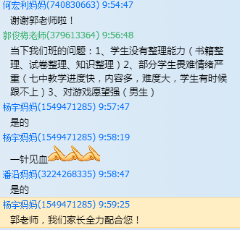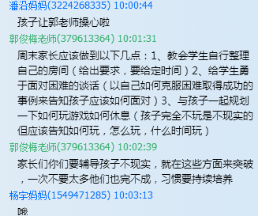

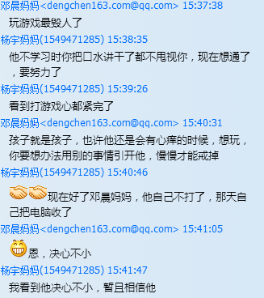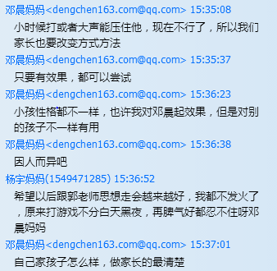

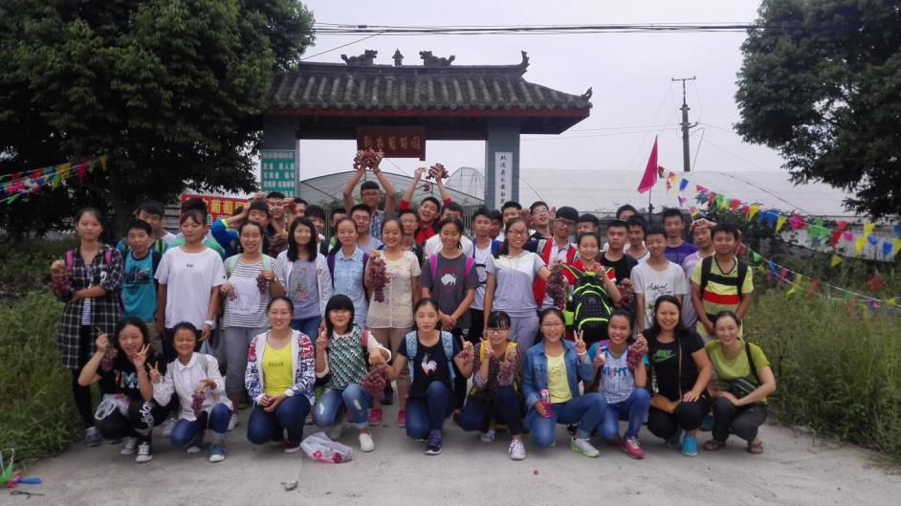

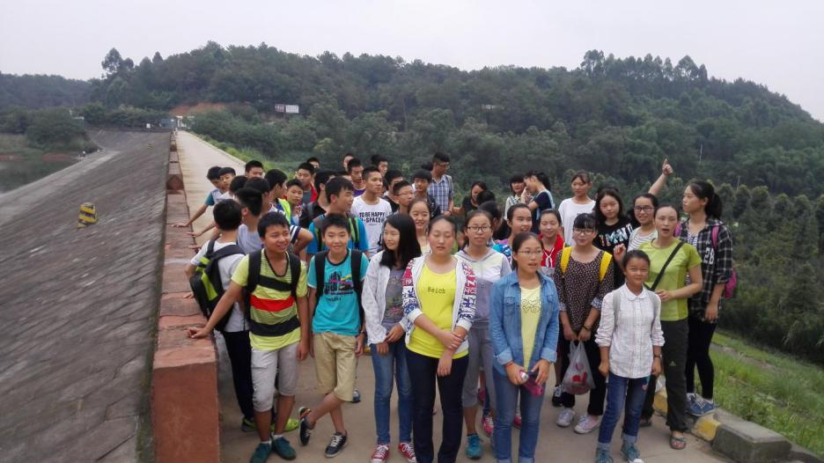

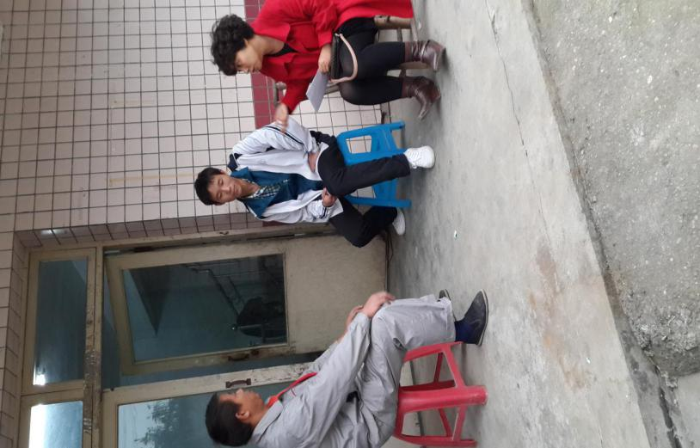

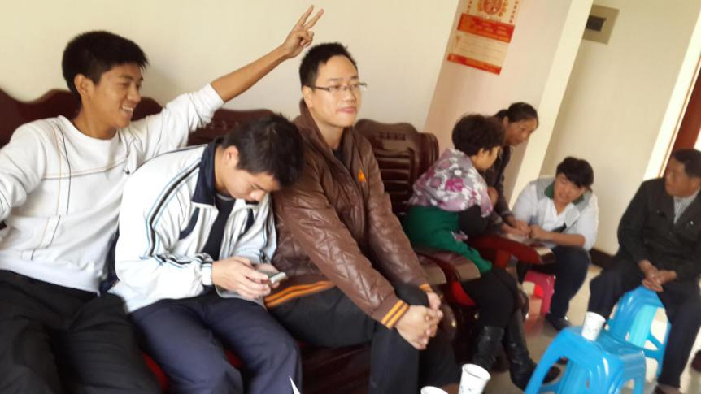

- 学科育人
为了实现拓展现有学科的育人价值，“ 国家中长期教育改革和发展规划纲要（2010-2020）”要求教师首先要认真的分析、认识、把握本学科对于学生成长而言独特的发展价值。即认识在学校教育中学科的独特价值在于育人，在于学生的发展，而不在学科知识自身的创造和突破。此时的学科应具有丰富和发展学生生命的意义。我们并不认为学科知识的掌握对学生的发展没有价值，可以无视。相反，它确实是教学中必须让学生掌握的基础性内容。但学科教学对学生的价值不应停留在此，更不能把学生当作是为学习这些知识而存在的，教师是为教这些知识而存在的。教学为学生的多方面主动发展服务是最基本的立足点。
（1）学科育人目标
学科独特育人价值要从学生的发展需要出发，来分析不同学科对学生个体而言能起的独特发展作用。具体地讲，每个学科对学生的发展价值，除了一个领域的知识以外，从更深的层次看至少还可以有：为学生提供认识、阐述、感受、体悟改变自己生活在其中，并与其不断互动着的、丰富多彩的现实世界的理论资源；为学生的形成和实现自己的意愿，提供不同学学科所以独具的路径和独特视角、发现的方法和思维策略，特有的运算符号和逻辑工具；为学生提供一种唯有在这个学科的学习中才可能获得的经历和体验，才可能提升的独特学科美的发现、欣赏和表达能力。唯有如此，学生的精神世界的发展才能从不同的学科教学中获得多方面的滋养，在发展对外部世界的感受、体验、认识、欣赏、改变和创造等能力的同时，不断丰富和完善自己的的生命世界，体验丰富的学习人生，满足生命的成长需要和认识自我，发展自我意识与能力，培养学生的合作、宽恕、谦虚、谨慎、 自我调节积极品格。
- 学科育人的运行模式主要依托于小组合作学习模式
（一）选择具有合作价值的学习内容使开展小组合作学习的重要前提
首先，学习内容可具体分解。合作学习，学生互相学习、取长补短，实现共同提高。要选取那些内容可分解，可让每个合作成员有明确任务，又比较适合开展小组合作学习的内容。
其次，讨论的问题要有思考性、，启发性、探究性。“学源与思，思起与疑。”常有疑点才能常思考、常探索、常创新。探究疑点的时候是注意筛选那些有探究价值的问题，这样的问题可以答案多样、学生感兴趣、爱参与的内容。
（二）学生独立思考是开展小组合作学习的发展动力
合作学习是通过建立在个体需求的基础上的，只有学生独立思考，有了交流的需要，合作学习才会有成效。如：讨论前，小组成员先独立思考，把想法写下来，再分别说出自己的想法，然后再讨论，形成集体意见。否则，在学生对问题还没有形成独立见解之前就急于讨论，学生的思维还没有打开，容易被别人观点同化，出现人与亦云的现象。
（三）学习任务明确分工是开展小组合作学习的有效方法和手段
合作学习中学习任务的确立也要考虑学生的兴趣与需要，是贴近学习实际的、有选择性、有一定难度的、具有思考价值的。各小组根据自己的兴趣、能力选择学习任务，小组成员间也要根据个人特点分配任务。
（四）教师引导是开展小组合作学习的关键
强调学生间的合作，并不是忽视教师的主导作用，教师始终是合作学习的组织者、引导者和参与者。在教学中教师要善于创设问题的情景，激发学生的学习兴趣，明确学习目标，以高涨学习热情投入于合作学习中。在合作过程中，教师要善于启发、巧妙引导。特别是出现困难、意外混乱局面时要深入小组，掌握情况及时调控，保证小组学习合作有序、有效地开展。教师要及时诊断与处理问题，注意激活“冷场”，控制“过热场面”，使全体小组成员“动”起来。教师还要下组参与学习讨论，及时把握各组学习情况，灵活运用教学机智，调整学习时间，同时还要教给学生一些探索发现的方法，不断引发学生思维的碰撞，把学生的探索引向深入。
（五）展示交流时开展小组合作学习的核心内容
展示交流有利于让各个合作小组充分展示成果，阐述观点，并倾听其他组的观点，吸纳他人之长，及时做必要的订正和补充发言。通过及时展示交流进一步内化知识、归纳出合理的结论和解决问题的最佳策略。教师要传达给学生希望所有的孩子都投入到展示活动中去的信息，激励学生参与展示活动。
（六）评价激励是小组合作学习的积极导向
为提高学生的合作意识、激励学生不断提高小组合作活动的水平，要加强激励评价。
1.小组自评和组与组互评相结合。既自我分析问题总结经验，又取长补短、相互促进。
2.对合作小组集体评价和小组成员的评价相结合，重点评价合作学习小组，强化“学习小组”的集体荣誉感。
3.可以对小组活动秩序、组员参与情况、小组学习过程、效果等方面进行评价。
小组合作学习是符合时代进步和发展的学习方式，它对促进学生积极进取、自由探索，培养学生的创新意识和实践能力将发挥积极作用。教师在教学过程中要确立学生学习主体地位，充分发挥教师的主导作用。把握最佳时机，组织引导学生开展小组合作学习，让小组合作学习真正从形式走向实质。
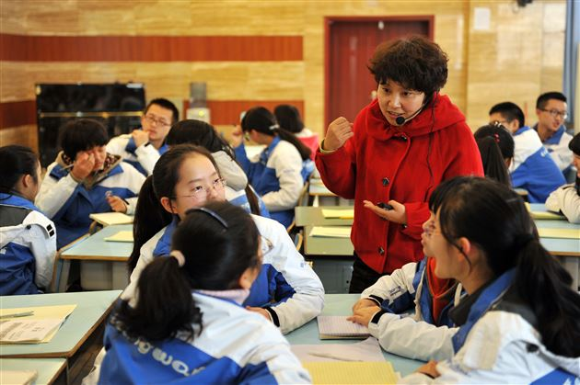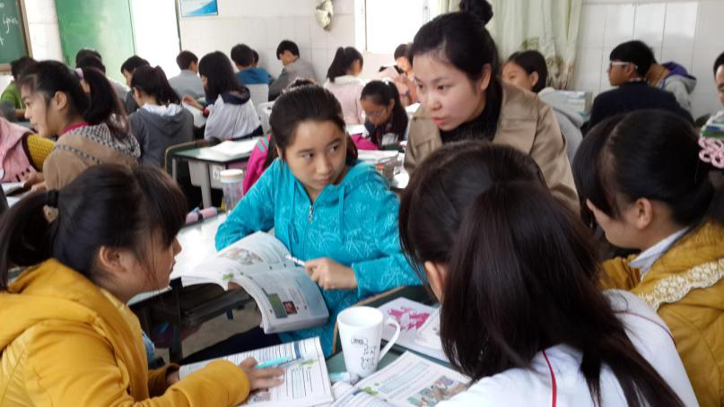
5、评价
多元评价，促自主管理完整班级建设
学习者的能力是多方面的,每个学习者都有各自优势.学生在意义建构过程活动中,表现出来的能力不是单一维度的数值反映,而是对多维度、综合能力的体现,因此对学生学习评价应该是多方面的.多元评价理论体现了主体多元化,内容多维化,方法多样化,促进学生全面发展.
评价主体是指那些参与教育评价活动并按照一定的标准对评价客体进行价值判断的个人或团体评价主体多元化主要体现在:参与评价活动的人除了教师外,还可以包括学校管理人员、学生家长、学生群体和个体以及学校以外的其他有关人员。充分发挥评价主体的作用,使评价结果更为客观,激发学生的学习积极性.
美国心理学家加德纳的多元智能理论认为人至少有7种智能:语言智能、人际关系智能、音乐智能、自我认识智能、身体运动智能、空间智能、逻辑数学智能。在这7种智能中每个人都各有所长,不能单独从一个方面去评价学生技能的高低,而应综合各方面内容对学生进行评价.后来他又在其模型中加入第八种智能——自然智能。
对学生行为的评价，应该是全方位深入的阶段性评价，由学生自评、学生互评、教师评、家长评相结合通过评价培养学生的坚持、公正、公平、竞争、合作的积极品格。
（1）、学生自评（实事求是评自我）。通过对自己习惯养成情况的回顾和反思，及时发现自己的闪光点和不足，培养学生的自我反思能力和自我教育能力。
（2）、学生互评（三言两语话同学）。通过相互间的评价，及时发现同学的优点，指出缺点，形成了相互学习、共同提高的良好氛围，同时使学生学会了倾听、理解，并乐意接受别人意见与建议。
（3）、家长评价（公正客观评孩子）。通过家长对孩子的评价，家长们逐步认识到了家庭教育在孩子成长过程中的重要作用，以及言传身教的重要性。
附：
姓名 | 国庆
江凤娇 | 江凤娇在家总体来说表现还可以，给她评4分。
王派 | 王派在家总的来说表现还好，耍性大，作业总是要留到假期最后才做，利用假期时间积极主动的学习还有所欠缺！给3分！谢谢！
王洋 | 王洋这孩子平时都这样，放假之后老是为家里干点什么，做饭洗衣，打扫房间，孩子做的很好
周登杰 | 周登杰假期在家里表现和平时周末没啥分别，最大毛病是不会规划自己的时间。晚上加班做作业白天呼呼大睡。一天到晚除了吃饭打游戏手机从不离手。给评4分吧。
唐佳好 | 假期表现不错.帮助我们做家务,认真完成作业我们给她4分.她不是笨小孩.我希望她在今后的学习中更认真努力.发挥她的优点.在学习中她的不足之处望各科老师指正.让她加以改正.做一个德才兼备的孩子.
张强 | 郭老师，张强在家贪耍得很，字又写得丑，给3分。还是比以前懂事些了，谢谢郭老师的教导！辛苦了。
贺玉梅 | 郭老师，贺玉梅在家表现还可以，有时也帮到做事情，评4分
王维 | 王维同学在国庆假期中，表现很好，家长评分5分。
王鑫 | 王鑫在家学习、不主动，不积极，作业倒是自己安排；偶尔也帮忙做一下家务，评3分，还望老师多多监督。谢谢！
李梦瑶 | 李梦瑶假期期间总体表现还是可以，就是有些做业要网上完成的，她没电脑说去学校完成。
杨思语 | 这个假期与其说让我们陪孩子还不如说是孩子陪了我们两天，现在孩子更懂事了，如果满分5分，我就给5分，洗衣服，洗床单，做作业都是自己安排，我就没操心，还主动关心我们让我们注意身体，所以不管孩子成绩如何，我只要知道她在努力就行。
刘玉龙 | 刘玉龙同学放假期间表现良好，评5分
张聆渝 | 张聆渝在家一个人时就看电视了！自觉性还差，表现我给她打4分。
王鑫瑞 | 我家小不点假期表现还可以，评满分吧，已经奖励她看了一场电影。
刘健游 | 刘健游在家都会帮忙做家务，也比较勤快，评分5分
杨宇 | 杨宇假期之间很不情愿做了些作业，天天打游戏！以后等表现好点再评分
邓天奇 | 你好:邓天奇在家里比以前听话一些。但感觉学习方面没有初中时那么有激情，作业还要我们督促到做。评4分吧
沈佳慧 | 沈佳慧这几天懂事很多了，就是不爱学习。我给她评4分。望老师督促一下，谢谢所有的老师！
康钦海 | 按照我的标准的话，康钦海只能评一分！他啥子都好，就是不出门！不出门就意味着不合群，不合群就意味着不开朗，不开朗就意味着视野不开阔！这……一点都不像我
刘巧 | 郭老您好，刘巧同学在家表现还可以，帮忙做家务，评分5分
付佳泞 | 付佳泞表现还不错，能自觉的去做作业，也帮着做一点家务活。给评4分。
胡洪珲 | 郭老师胡洪珲这个节期表现还是不错的，洗衣做饭都是自己做.我给他4分。但还是有不足的地方，让他在继续努力。
谢海翔 | 谢海翔就是完成作业方面不怎么主动积极，他很反感我们吹他做作业，有点烦，这次回家的沟通比以前好了些，其它都还可以，分就不好评了，还有就是吃了中午饭就要去学校，也不知道他着急赶去干什么？麻烦郭老师了解一下，谢谢
王开心 | 王开心这次回来比前几次听话多了。以前给他说话他总是说我难得理你。这次还没听到他说这几个字了，谢谢你郭老师教导有方。给他评5分吧。
罗明凤 | 罗明凤在家手机不 评分为5分就是手机拿不下来
何宏利 | 何宏利在家作业较认真，但空余时间以手机为伴，我认为以5分标准，她仅能评3分。
吕丹 | 吕丹的作业能自觉完成但家务事情就不那么自觉了我对她的评分为四分半吧！
张小龙 | 张小龙做作业还认真，给他评3分吧
邹龙 | 在家里做作业和打游戏时间各半.表现很差
邓晨 | 邓晨从住校到现在整体表现还可以，回来后可以合理安排自己的时间、做作业和看视频的时间.希望以后能抓紧一点。评4分。
- 、教师评价（点评激励提希望）。教师们都深深地懂得每一个学生都是一个发展的人，一个有个性的人，一个有自主权的人。所以在评价时，都能充分尊重每一个学生，以发展的眼光看待学生。结合评价，给孩子一些机会，让他们自己去体验；给孩子一些困难，让他们自己去解决；给孩子一种条件，让他们自己去锻炼；给孩子一片空间，让他们自己向前走。
通过以上的一些方法班级的育人合力形成，即以班主任为主导学生为主体整合为学生成长的一切资源让教育形成合力，让学生、老师、家长体会自育他育成功教育的喜悦，形成一个良性循环，逐步达到自主管理完整班级的德育的效果。
三、教育效果
1、班主任
在“自主参与管理自我发展的完整班级”的探究与实践中我要感谢我的学校和龙校长给予我的培养，感谢李春兰工作室导师李老师对我引导，感谢我的科任教师这个团队的团结奋进，我也感谢我的执着，感谢我的所有的学生和帮扶过我的人，是他们与我一起思考、一起探索教育的真谛——教育不是权力，也不是名利，应该是生命与生命的呵护，是知识的传承，是生命所需。育人先育心，只有走进学生的心灵世界的教育，才能引起孩子心灵深处的共鸣。我也不断成长。
- 荣誉类
1、2015年9月被评为秀域成都最美教师
2、2014年10月2014年普通高中教学成绩优秀被评为成都市优秀教师
3、2014年9月被聘为双流县高中数学学科中心组成员
4、2013年4月所带班级高2013届2班被评为“四川省先进班集体”
5、2013年3月所带班级高2013届2班被评为“成都市先进班集体”
6、2012年9月被评为“成都市优秀班主任”
7、2013年7月被“双流县名师工作室——李春兰工作室”聘为导师实践助理
8、2013年6月被评为双流县“校本研究教研先进个人”
9、2013年3月在“双流县名师工作室”结业考核中被评为优秀学员
10、2012年4月所带班级高2013届2班被评为“双流县先进班集体”
11、2010年9月被评为“双流县优秀教师”
12、2008年9月被评为“双流县优秀班主任”
13、2012年9月获永安中学“教学优秀”奖
二、比赛类
1、2014年9月参加双流县第八届学科大比武获高中数学二等奖
2、2014年1月参加“成都市主题班会赛课”一等奖
3、2011年10月参加双流县中小学主题班会赛课获一等奖
4、2012年9月参加双流县名教师工作室“书香浸润生活，读书点亮名师之路”读书演讲比赛二等奖
5、2011年12月参加双流县首届班主任技能大赛获二等奖
6、2011年6月参加双流县高中数学赛课活动获二等奖
7、2012年5月参加成都市新课程培训及高中数学赛课活动或三等奖
三、论文类
1、2015年4月论文《我与“青春爱芽萌动”的你对话》获成都市三等奖
2、2014年6月论文《高中数学合作学习实践意义及策略》获国家级一等奖并在《新课程研究》上发表
3、2014年7月心理案例《因“手机”师生之间发生冲突》获成都市二等奖
4、2014年4月主题班会方案《品味经典、铸就梦想》获成都市一等奖
5、2011年6月论文《如何创造条件让高中学生形成数学思维》获国家级一等奖并在《新课程研究》上发表
6、2012年10月导学案《均值与方差》被省级刊物《当代中学生报》选用并发表
7、2010年6月论文《真情感化学生，信心塑造学生》获国家二等奖
8、2013年4月论文《阳光普照每一朵花》获成都市二等奖
9、2012年12月心理班会课《爱自己》在双流县优质课评选二等奖
10、2013年10月主题班会活动设计方案《别怕！我们一起圆大学梦》获双流县二等奖
四、专题讲座
1、2014年5月双流县德育研讨会中专题讲座《主题班会课教学设计的几点思考》
2、2014年5月高三数学研培会活动中专题讲座《为数学畏惧学生撑起一片天空》
3、、2013年6月承担“李春兰工作室”专题讲座《完整班级下的合作学习小组的建设》
4、2011年11月承担“李春兰工作室”专题讲座《班级团队文化建设与实践》
2、 学生
自主参与自主管理，改变学生视角变悲观为积极；变依赖为独立；变灰暗为阳光。
自主参与自主管理后，能充分调动学生学习积极性，使每一位学生都有了主动学习和创新的机会。由于学生的好胜心理和集体荣誉感，所以在分配到任务后，他们都自发的积极的去完成。在这期间，学生始终处于一种主动、积极的心态，使学生有原来的被动听讲变成了主动学习者、研究者、参与者，从而有了“我要学”的强烈愿望。小组合作学习给他们提供了一个独立思考发现和解决问题的空间，更能体现学生的主体地位，让学生找寻到自己的归宿和依托；并体验他助的快乐，享受主人翁精神形成生生间的合力。
学生毕业后也是迅速成长，很多同学进入大学后都成为了学校的学生会成员，成长明显。
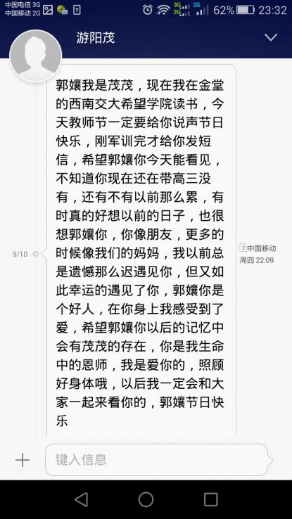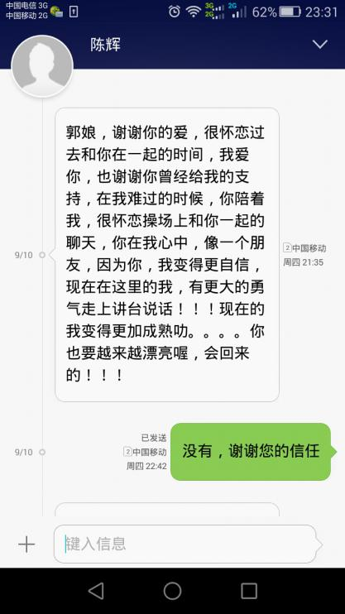

3、学科教师
通过完整班级的探索与实践我班科任教师教学相长也是迅速成长：陈攀蓉教师指导学生参加语文作文比赛获得3个一等奖，英语老师陈云飞被评为双流县优秀青年教师，生物吴学琴老师被评为双流县教坛新秀，物理老师徐向辉参加双流县赛课二等奖。
4、班级
在自主管理班级建设中，我注重学生的思考、管理、合作、学习习惯的培养。虽然我不死盯着分数，但是学生分数却在稳步上升。
我带班级2013级2班是年级唯一的理科班，入口最高分503分，其次是502分，全班500分以上的仅有2人，最低分为300分，班级平均分为448.32分，本届学生近300人仅有50人选择了理科。在2013年高考中，其中13人上本科，24人上一专。在成都市以入量出中我班排在成都市理科班中第一名，该班级被评为四川省优秀班集体。
在2014年高考中，我带班级2014级2班再创佳绩，其中14人上本科，其中谭曦同学被北京体育大学录取。
在2015年高考中，我带班级2015级1班再创历史新高，其中7人上重本。

小结：思者智慧，行者快乐
1、思考还很肤浅，唯不断学习，方能有所进步。
2、实践面临很多的困难，学员更替影响队伍的稳定性，研究的持续性很困难，还很缺乏外围环境和条件。3、模型尚未全部完成。

